嘉義縣布袋國民小學
111學年度雙語國家政策－口說英語展能樂學計畫
國民中小學英語日活動成果報告表
活動名稱 | 聖誕節闖關活動 |  | 辦理日期 | 111.12.23.
辦理地點 | 各班教室及活動中心 |  | 參加人數 | 211人
成果摘要-活動內容介紹及特色說明  (列點說明) | - 配合聖誕節進行英語闖關活動:由校內教師擔任關主；每位學生會拿到一張闖關卡，每完成一關，由關主蓋上印章；學生可以英語在闖關卡上寫上感謝的話，皆完成者即可將闖關卡放入抽獎箱，期末發表會當天可參加聖誕禮物抽獎。  - 藉由闖關活動練習英語聽說讀寫，搭配英語節慶了解異國文化，除了感受濃厚的聖誕節氣氛外並學會尊重不同文化及以英語表達對身旁師長及同學的感謝。
檢討或建議事項 | 可以搭配不同年段給予不同闖關單:低年級的任務設計可以較簡單，以口語為主，中高年級學習單可以加深加廣，給予更有挑戰性的任務。
照片說明（4-10張）
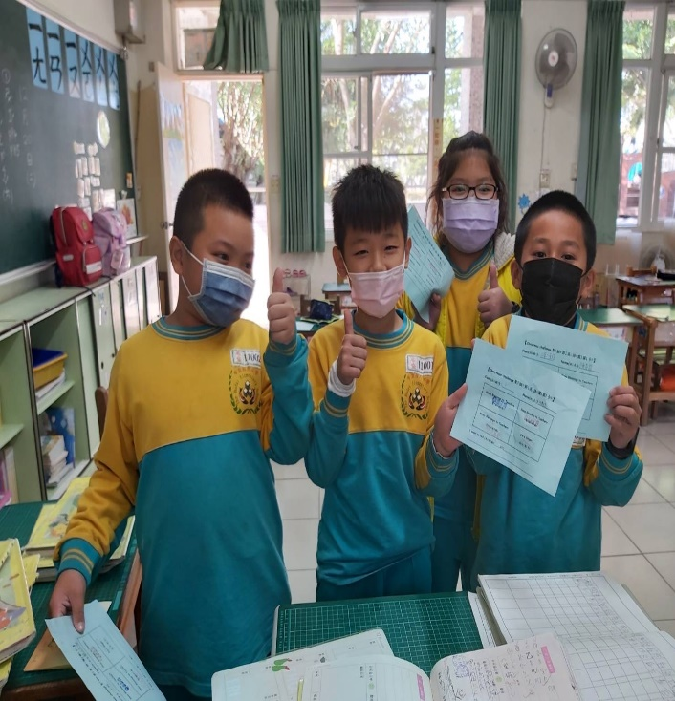  照片 |  | 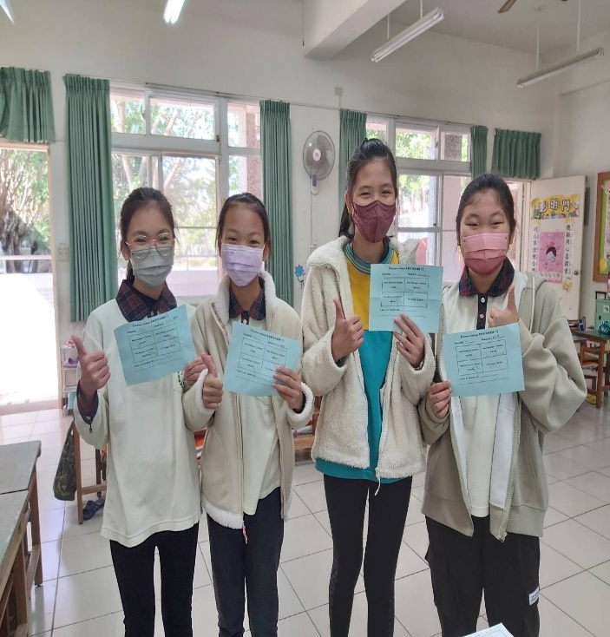  照片
低年級學生闖關 |  | 中高年級學生闖關
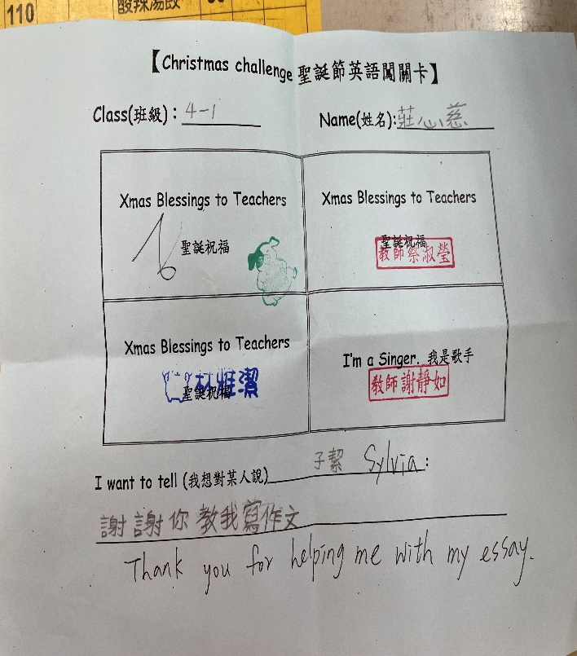  照片 |  | 照片
學生的闖關卡 |  | 以英語合唱聖誕歌曲
